DEFINICION CASO PRACTICO 13

Generar programa en CICS que genere la consulta de empleados:

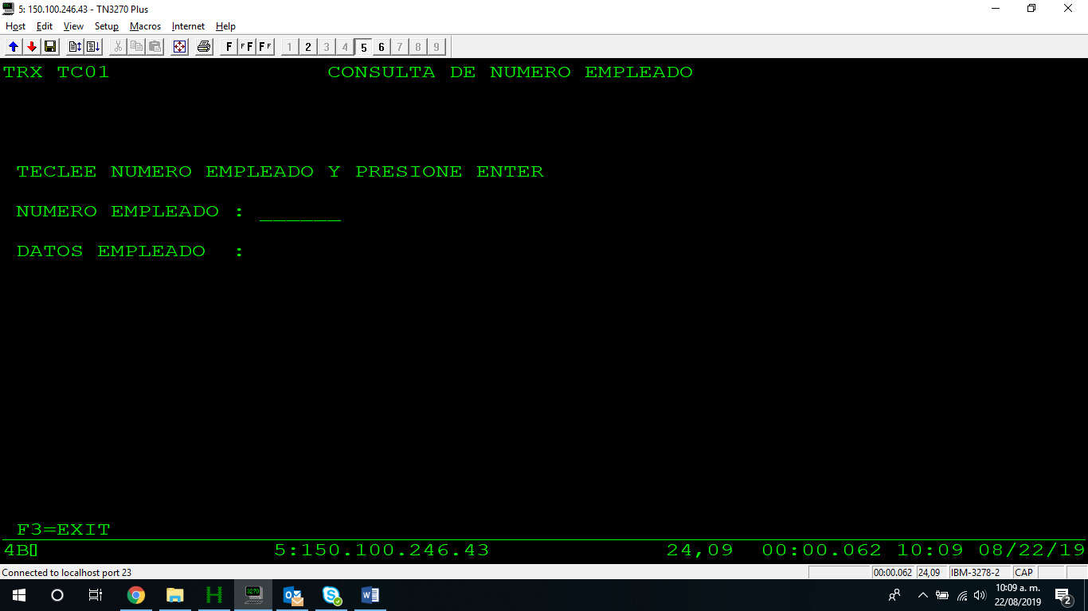

La consulta deberá devolver los siguientes

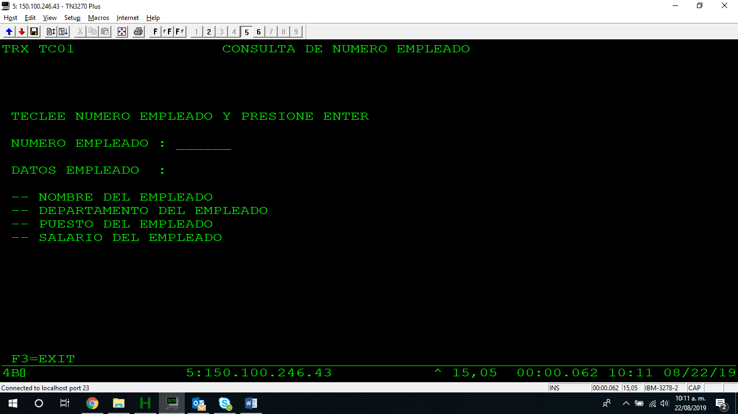

La consulta se realizará a la tabla INDRA.EMP.